ПРАКТИЧЕСКАЯ РАБОТА 5

Тема: Модель сетевого уровня OSI

Цель работы: Изучить модель сетевого уровня OSI

Задание 3.1. Конспектирование теоретических материалов.

Формализованные правила, которые определяют формат сообщений при передаче данных, называются протоколами

Правила, которые определяют взаимодействие соседних уровней в одном узле, называются интерфейсами

В начале 80-х годов ряд международных организаций по стандартизации разработали модель OSI – модель взаимодействия открытых систем. Модель OSI определяет различные уровни взаимодействия систем, дает им стандартные имена и указывает, какие функции должен выполнять каждый уровень.

Уровни модели OSI:

1. Физический
2. Канальный
3. Сетевой
4. Транспортный
5. Сеансовый
6. Представительный
7. Прикладной

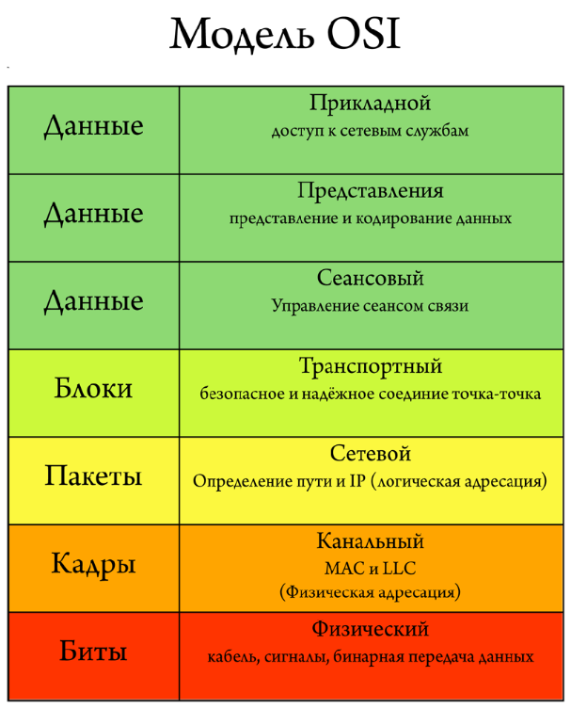

Физический уровень

Физический уровень отвечает за передачу битов по физическим каналам связи(оптоволокно, витая пара, Wi Fi, Bluetooth). На этот уровень влияют характеристики физических сред передачи, такие как полоса пропускания, помехозащищенность, волновое сопротивление и другие. На этом же уровне определяются характеристики электрических сигналов, например крутизна фронтов импульсов, уровни напряжения или тока передаваемого сигнала, тип кодирования, скорость передачи сигналов. Кроме того, здесь стандартизуются типы разъемов и назначение каждого контакта.

За функции физического уровня, например в компьютере, отвечает сетевая карта(адаптер), порт подключения кабеля, или же WiFi модуль и тд.

Примером протокола физического уровня может служить знаменитый Ethernet.

Канальный уровень

Канальный уровень отвечает за проверку доступности среды передачи, а также реализация механизмов обнаружения и коррекции ошибок. Для этого на канальном уровне биты группируются в наборы, называемые кадрами(frame)

В локальных сетях протоколы канального уровня используются компьютерами, мостами, коммутаторами и маршрутизаторами. В компьютерах функции канального уровня реализуются совместными усилиями сетевых адаптеров и их драйверов.

Сетевой уровень

Сетевой уровень служит для образования единой транспортной системы, объединяющей несколько сетей, причем эти сети могут использовать совершенно различные принципы передачи сообщений между конечными узлами и обладать произвольной структурой связей.

Сети соединяются между собой специальными устройствами, называемыми маршрутизаторами. Маршрутизатор это устройство которые собирает информацию о топологии межсетевых соединений и на ее основании пересылает пакеты сетевого уровня в сеть назначения. Для того чтобы передать сообщения сетевого уровня, или как их принято называть, пакеты, от отправителя находящегося в одной сети, получателю, находящемуся в другой сети нужно совершить некоторое количество транзитных передач между сетями. Маршрут передачи представляет собой последовательность маршрутизаторов, через которые проходит пакет. Проблема выбора наилучшего маршрута является одной из главных задач сетевого уровня.

Примером протоколов сетевого уровня является IP стека TCP/IP.

Транспортный уровень

Работа транспортного уровня заключается в том чтобы обеспечить верхним уровням стека – прикладному или сеансовому – передачу данных с той степенью надежности, которая им требуется.

Примеры транспортный протоколов:

1. TCP – он обеспечивает надежную передачу данных, без утери пакетов, если же пакеты были утеряны, то данный протокол обеспечивает повторный запрос утерянных пакетов. Данный протокол отличается надежностью, но более низкой скоростью передачи данных, за счет ожидания доставки абсолютно всех пакетов. Применяется в тех сферах, где нужно, чтобы все данные дошли без потерь(например Web).
2. UDP – данный протокол отличается от TCP тем, что он не обеспечивает надежную доставку всех данных, но отличается большей скоростью передачи. Его используют в тех случаях, когда задержки данных критичны и требуется, чтобы они доходили максимально быстро, примерами служат различные приложения для установления связи в реальном времени(аудио, видео), где приложения чувствительны ко времени.

Сеансовый уровень

Сеансовый уровень обеспечивает управление диалогом для того, чтобы фиксировать какая из сторон является активной в настоящий момент, а также предоставляет средства синхронизации. На практике немногие приложения используют сеансовый уровень, и он редко реализуется в виде отдельных протоколов, хотя функции этого уровня часто объединяют с функциями прикладного уровня и реализуют в одном протоколе.

Уровень представления

Уровень представления имеет дело с формой представления информации, ен меняя при этом ее содержания. На этом уровне может выполняться: шифрование, дешифрование данных. Благодаря этому уровню секретность обмена данными обеспечивается сразу для всех прикладных служб

Примеров такого протокола является SSL Secure Socket Layer, который обеспечивает секретный обмен сообщениями для протоколов прикладного уровня стека TCP/IP.

Прикладной уровень

Прикладной уровень – это просто набор протоколов, с помощью которых пользователи сети получают доступ к ресурсам, таким как файлы, принтеры или Web-страницы. Единица данных на прикладном уровне обычно называется сообщением(message)

Примеры:

1. HTTP и HTTPS – протоколы для передачи гипертекстовых документов в формате HTML. На данный момент используется не только для передачи HTML, а также для передачи произвольных данных. HTTPS в отличии от HTTP поддерживает шифрование в целях повышения безопасности.
2. FTP – протокол передачи файлов
3. SMTP – протокол для передачи электронной почты
4. SSH – протокол, позволяющий производить удалённое управление операционной системой. Схож по функциональности с протоколами Telnet и rlogin, но, в отличие от них, шифрует весь трафик, включая и передаваемые пароли. SSH допускает выбор различных алгоритмов шифрования. SSH-клиенты и SSH-серверы доступны для большинства сетевых операционных систем.

Задание 3.2. Заполнить таблицу 1.

преимущества и недостатки модели OSI

|  |  |
| --- | --- |
| Преимущества | Недостатки |
| Хорошая теоретическая база для изучения компьютерных сетей и взаимодействия систем в ней. Описывает многие функции, требующиеся для правильной работы компьютерных сетей | 1. Невозможность реализации и сложность На практике никто не использует модель OSI в ее стандартном виде. 2. Модель создавалась до появления необходимой группы протоколов; |

Задание 3.3. Сделать кроссворд по кратким теоретическим сведениям

|  |  |  |  |  |  |  |  |
| --- | --- | --- | --- | --- | --- | --- | --- |
|  | 6↓E |  |  |  |  |  |  |
|  | T |  |  |  |  |  |  |
|  | H |  |  |  |  | I |  |
| 7↓I | E |  | 8↓H |  |  | S |  |
| 4→P | R | O | T | O | C | 10↑O | L |
|  | N |  | T |  |  |  | S |
|  | E |  | P |  |  |  | 9↑S |
| 5→F | T | P |  |  |  |  |  |
|  |  | C |  |  |  |  |  |
| 1→S | M | 2↑T | P |  |  |  |  |
|  |  |  | D |  |  |  |  |
|  |  |  | 3↑U |  |  |  |  |

1 – название протокола электронной почты

2 – протокол для надежной передачи данных

3 – протокол используемый для приложений в реальном времени, мультимедиа и игр, где важно время

4 – правила для передачи сообщений

5 – протокол передачи файлов

6 – протокол физического уровня

7 – протокол сетевого уровня

8 – известный протокол используемый в Web

9 – протокол для шифрования

10 – модель взаимодействия открытых систем